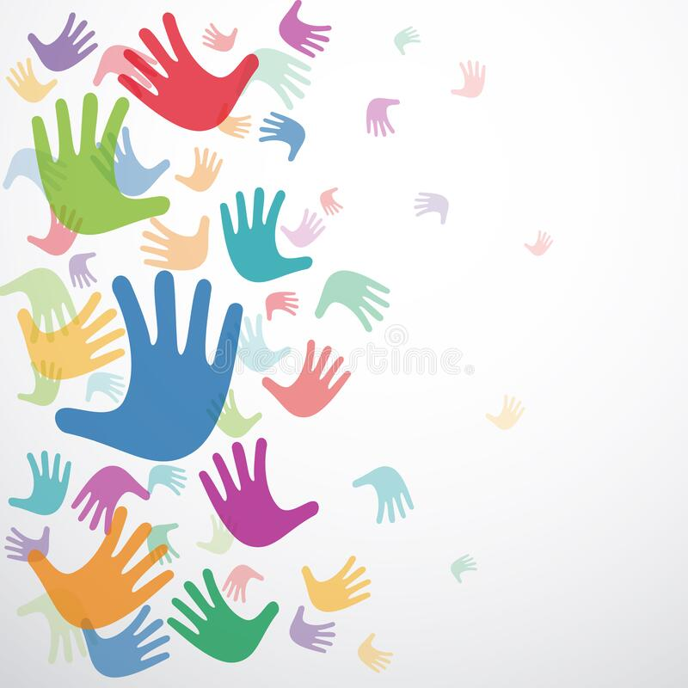**СЕРТИФИКАТ**

**участника конкурса**

**«Чудо ладошки – для мамы»**

**выдан**

Зозолеву Виктору

23.11.2022г.

